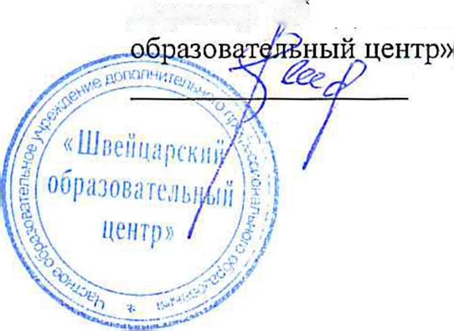
Частное образовательное учреждение
дополнительного профессионального образования
«Швейцарский образовательный центр»
«УТВЕРЖДАЮ»
Директор Ч,ОУ ДПО «Швейцарский
Т.О. Шарашенидзе
ЛОКАЛЬНЫЙ АКТ № 7
Правила приема в
ЧОУ ДПО «Швейцарский образовательный центр»
Санкт-Петербург
2016

Правила приема в Частное образовательное учреждение
дополнительного профессионального образования
«Швейцарский образовательный центр»
- «Швейцарский образовательный центр» принимает на обучение слушателей всех возрастов и уровней языковой подготовки.
- С каждым обучающимся заключается договор на обучение по программе дополнительного образования (индивидуальные или групповые занятия). За несовершеннолетних обучающихся договор заполняет один из родителей.
- Прием в группы и на индивидуальное обучение производится после прохождения тестирования или беседы с преподавателем.
- Минимальное количество обучающихся в группе составляет 4 человека, максимальное - 10 человек, количество учащихся в мини-группе составляет 3 человека.
- Расписание занятий учебных групп и индивидуальных занятий составляется координатором курсов при согласовании с преподавателями и утверждается директором Центра.
- В случае некорректного поведения или нарушении дисциплины обучающимся во время занятий администрация вправе отказать ему в продолжении обучения.
- Администрация вправе отказать в последующей записи на курсы учащимся, нарушившим порядок оплаты за обучение.

